HANA中SDA的配置与应用

by Hujue

1. SDA是什么？

SDA（Smart Data Access）是HANA访问外部非hana数据源的一种数据访问技术。通过SDA，HANA可以建立虚拟表（virtual table）映射到远程数据源，HANA可以通过虚拟表访问远程数据源的数据，并可以进行查询、更新、插入、删除等操作。

SDA目前支持的数据源类型有限，对于已支持的数据源，HANA提供内置代码或是Generic Adapter Framework进行支持。并且，对于未支持的数据源类型，HANA采用Generic Adapter Framework实现数据交互，用户可以自行定义“属性配置文件”以实现该功能。

这里简要阐述一下对SDA功能的理解，SDA类似于一个接口，通过Generic Adapter Framework的属性配置文件，HANA在对远程数据源进行操作时，会将数据类型、函数及其他属性映射为远程数据源中的相应类型、函数和属性，然后在远程数据源中执行操作，最后返回结果。（个人理解，不一定正确）

1. SDA的应用场景

* 需要经常分析其他系统中的数据，除了采用DS、SLT复制数据之外，还可以通过SDA实现同样的目的。
* 在hana与hadoop的集成解决方案中，采用SDA作为hana与hadoop之间的数据访问方式，如下图

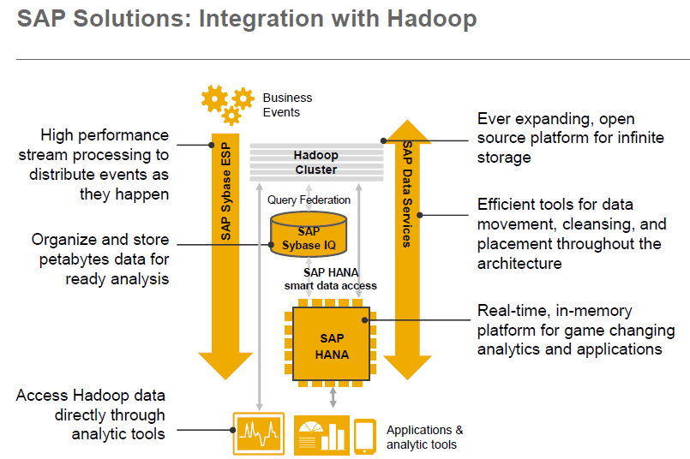

1. SDA的安装与配置

SDA是通过ODBC链接远程数据源，并且在建立虚拟表之前，要在HANA服务器端完成ODBC驱动管理器和ODBC驱动的安装和配置。不同数据源的ODBC安装基本一致，以下以Oracle为例进行安装配置。

* 1. 安装unixODBC驱动管理器

下载地址：http://www.unixodbc.org/

下载版本：2.3.2

下载unixODBC

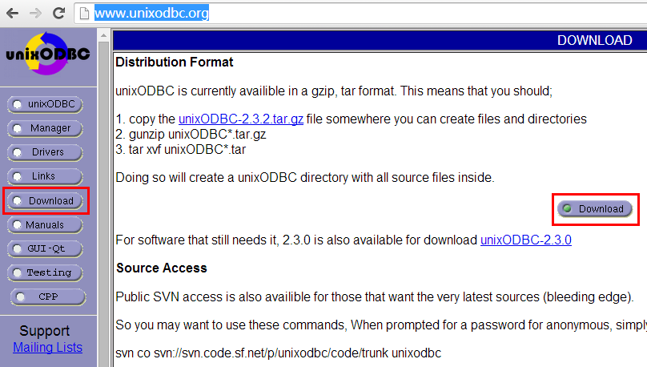

将下载的unixODBC-2.3.2.tar.gz上传到hana服务器上，在本文档中，上传目录为 \tools ，

在命令行中定位到\tools目录，将其解压缩

|  |
| --- |
| tar xvf unixODBC*.tar |

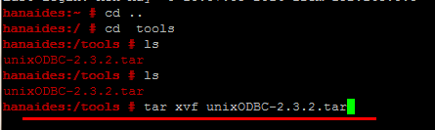

解压完成后，会生成解压目录，进入解压目录

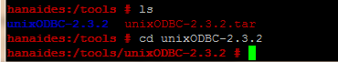

依次执行以下命令

|  |
| --- |
| ./configure     make     make install |

执行完成后，输入

|  |
| --- |
| isql –version |



显示出unixODBC版本信息，即说明安装成功

* 1. 安装数据源ODBC驱动

不同的数据源安装稍有区别，详细请查看《SAP HANA Administration Guide》中的6.1.1章节。

本文档中，以Oracle11.2.0.1为例进行安装配置，Oracle的ODBC驱动下载地址为：  
<http://www.oracle.com/technetwork/database/features/instant-client/index-097480.html>

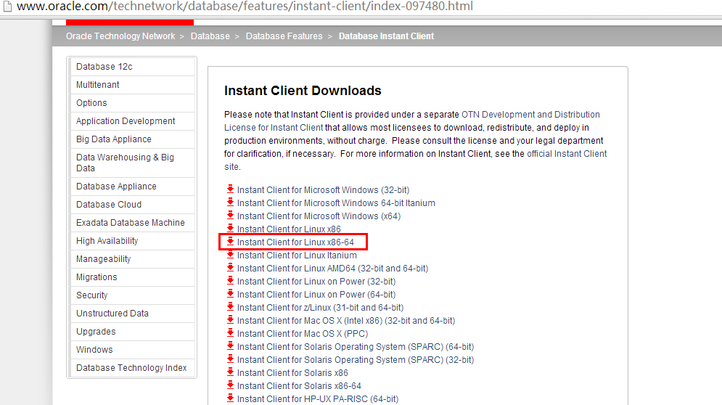

根据oracle版本，下载对应的驱动

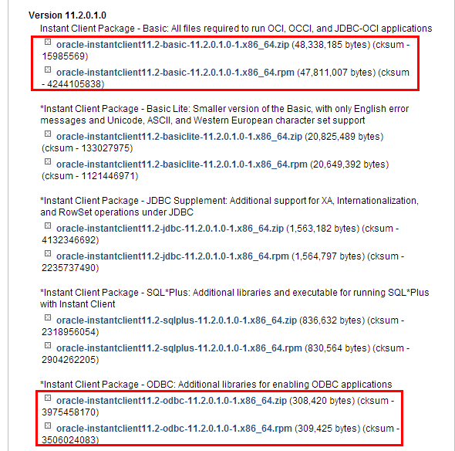

下载相应版本的zip后，上传至hana服务器的\tools目录下，并进行unzip解压到同一目录，如下为\tools\instantclient_11_2

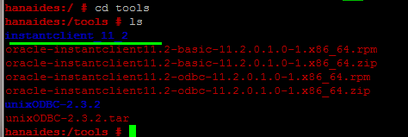

下载对应版本的rpm后，上传至hana服务器的\tools目录下，并执行安装，操作如下图

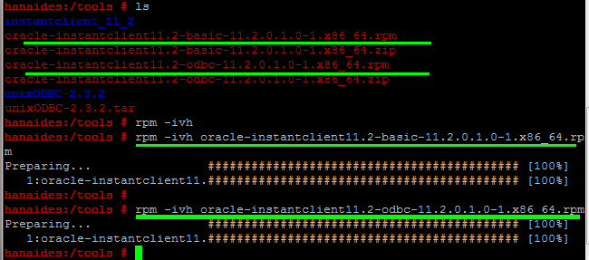

* 1. 配置ODBC数据源
     1. ODBC配置文件

以hana管理员用户（hdbadm）登录服务器

|  |
| --- |
| su - hdbadm |



在hdbadm的home目录下，即所示的/usr/sap/HDB/home 下，创建ODBC配置文件，文件名为 .odbc.ini ，输入命令如下

|  |
| --- |
| vi .odbc.ini |

进入vi编辑器后，输入i开始编辑，内容如下

|  |
| --- |
| [ORCL_DSN]      Driver=/tools/instantclient_11_2/libsqora.so.11.1     ServerName=ORCL |

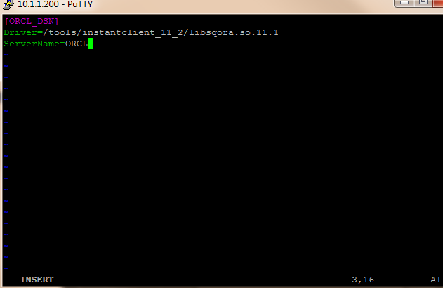

输入完成后，输入:wq 保存退出vi编辑器

其中，ORCL_DSN是ODBC数据源的名称，

ODBC Manager通过该名称找到数据源的连接信息；

Driver关键字用于指定ODBC驱动文件；

ServerName是Oracle tnsnames.ora文件中定义的Oracle服务器名称，对于其他类型的数据源，此处关键字各有不同，如HANA用ServerNode指定数据库的IP和端口，MSSQL Server用Server和Database指定数据库连接信息。

* + 1. Oracle数据源定义

在hdbadm的home目录下，创建tnsnames.ora文件，

|  |
| --- |
| vi tnsnames.ora |

进入vi编辑器后，输入内容如下

|  |
| --- |
| ORCL=  ( DESCRIPTION =     (ADDRESS = (PROTOCOL = TCP)(HOST = 10.1.1.100)(PORT = 1521))     (CONNECT_DATA =(SERVICE = DEDICATED)(SERVICE_NAME =eai))  ) |

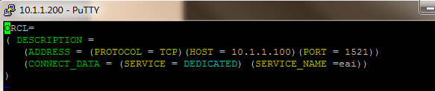

* + 1. 设置环境变量

在/usr/sap/HDB/HDB00/hdbenv.sh中添加如下内容

|  |
| --- |
| export LD_LIBRARY_PATH=$LD_LIBRARY_PATH: /tools/instantclient_11_2     export LD_LIBRARY_PATH=$LD_LIBRARY_PATH:/usr/local/lib     export ODBCINI=$HOME/.odbc.ini     export TNS_ADMIN=~/ |

（注：export TNS_ADMIN=~/  是for oracle only）

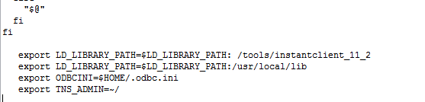

* + 1. 测试是否成功

以上设置完成后，重启HANA

在hdbadm用户下，输入如下命令进行测试

|  |
| --- |
| isql ORCL_DSN eip/eip |

最开始时报错

[01000][unixODBC][Driver Manager]Can't open lib '/tools/instantclient_11_2/libsqora.so.11.1' : file not found

[ISQL]ERROR: Could not SQLConnect

输入命令进行查询

|  |
| --- |
| ldd /tools/instantclient_11_2/libsqora.so.11.1 |

对驱动程序的依赖包进行查询，发现所需要的 libodbcinst.so.1找不到，如下图

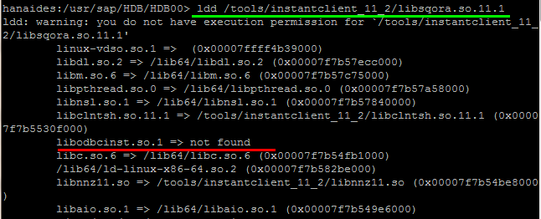

经过查询，该依赖包是unixODBC安装时所带的，由于oracle ODBC的版本比较低，unixODBC-2.3.2中没有该包，只有 libodbcinst.so.2，根据向下兼容的原则，复制一份命名为libodbcinst.so.1即可

测试如下

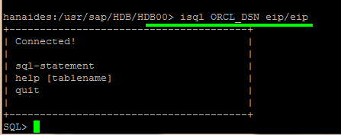

测试成功！

* 1. 创建数据源

不同的数据库创建远程数据源时稍有区别，详细请查看《SAP HANA Administration Guide》中的6.1.1章节。

打开hana studio，选择Provisioning——>Remote Source——>右键New Remote Source

在右侧进行远程数据源进行设置

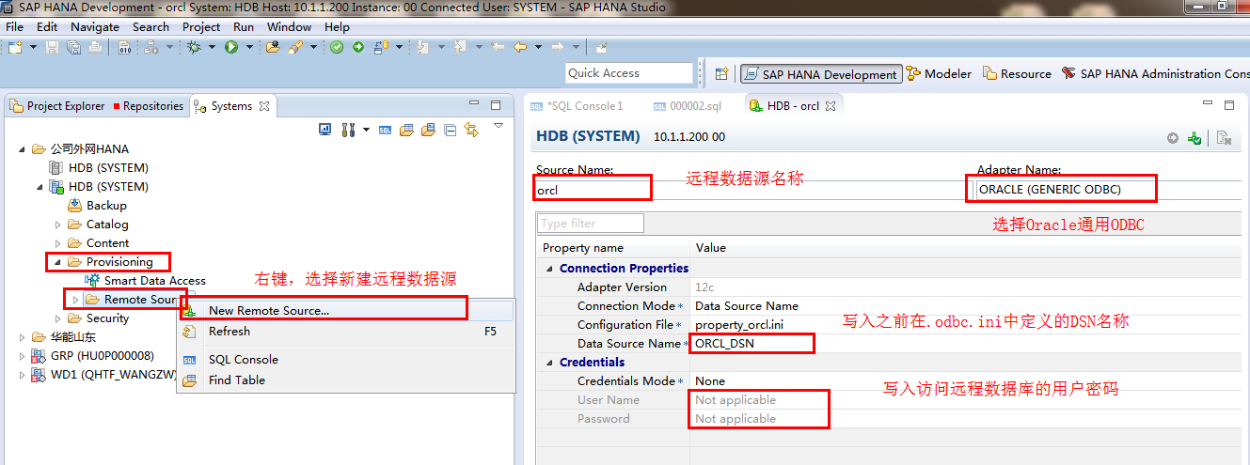

创建完成后，可以在Remote Source下看到所设置的远程数据源，并可查看数据对象，如下图所示

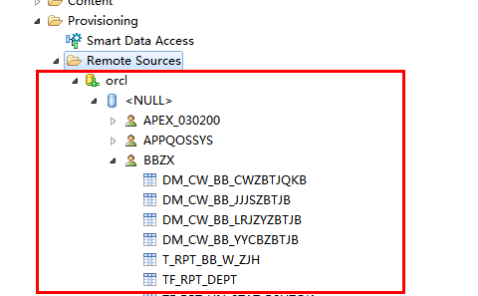

* 1. 创建虚拟表

在Remote Source下，选定需要访问的远程数据表，右键选择Add as Virtual Table

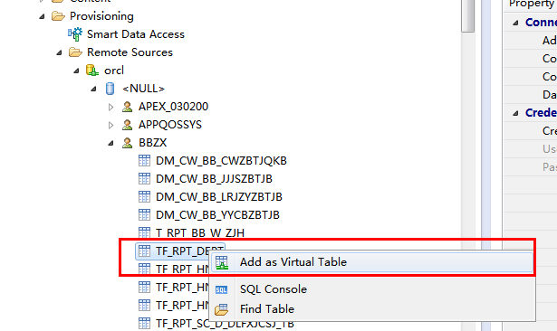

会出现虚拟表的表名、Schema设置，如下图所示

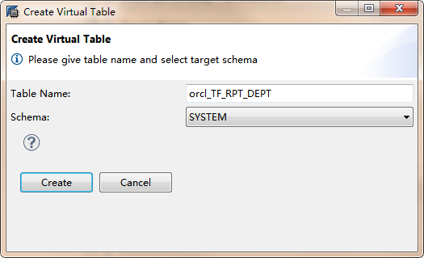

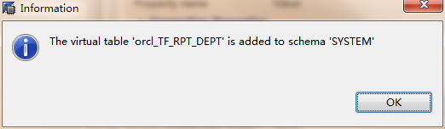

在Catalog——>SYSTEM——>Tables下进行查看

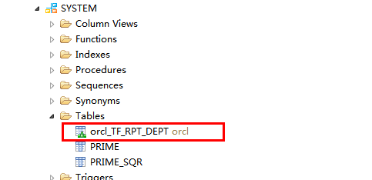

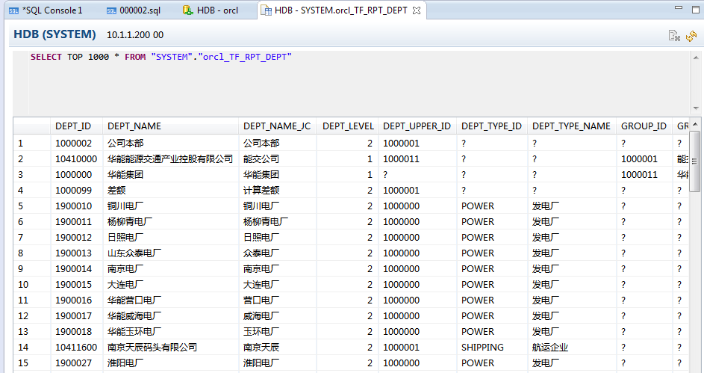

虚拟表与本地表join查询

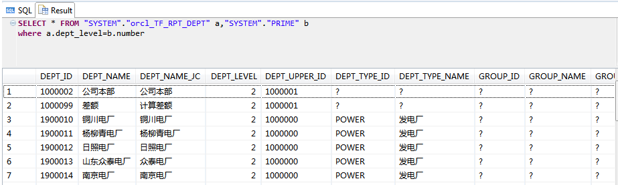

* 1. 特别说明

在hana文档中说明，SDA支持的数据源如下

|  |  |  |
| --- | --- | --- |
|  | SPS06 | SPS07 |
| 支持的数据源 | SAP  HANA、SAP  Sybase ASE 15.7 ESD#4、SAP Sybase  IQ version 15.4 ESD#3 and 16.0、  Teradata  database version 13.0、Intel Distribution for Apache Hadoop version 2.3 | SPS06支持的所有数据源，Oracle Database 12c、Microsoft SQL Server version 11 for SQL Server 2012 |
| 支持的虚拟表操作 | select | select、insert、update、delete |

**但是，实际测试中，Oracle11.2.0.1也是支持的，只是对应的ODBC驱动不同而已**

1. Hadoop的集成

待续

1. 参考文档

1、SAP HANA Smart Data Access（一）：初识SDA

<http://scn.sap.com/community/chinese/hana/blog/2014/02/14/sap-hana-smart-data-access-%E4%B8%80-%E5%88%9D%E8%AF%86sda>

2、SAP HANA Smart Data Access（二）：SDA数据源驱动的安装与配置

<http://scn.sap.com/community/chinese/hana/blog/2014/02/28/sap-hana-smart-data-access-%E4%BA%8C-sda%E6%95%B0%E6%8D%AE%E6%BA%90%E9%A9%B1%E5%8A%A8%E7%9A%84%E5%AE%89%E8%A3%85%E4%B8%8E%E9%85%8D%E7%BD%AE>

3、《SAP HANA Administration Guide》

<http://help.sap.com/hana_platform>